3. Алгоритм построения правильных многоугольников с помощью циркуля и линейки.

Следующий алгоритм построения правильных многоугольников основан на свойствах описанной окружности около правильного многоугольника и вписанной в правильный многоугольник.

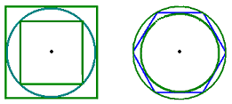

Теорема 1. Около любого правильного многоугольника можно описать окружность, и притом только одну.

Теорема 2. В любой правильный многоугольник можно вписать окружность, и притом только одну.

Следствие 1. Окружность, вписанная в правильный многоугольник, касается
сторон многоугольника в их серединах.

Следствие 2. Центр окружности, описанной около правильного многоугольника, совпадает с центром окружности, вписанной в этот многоугольник

Для построения правильных n – угольников при n › 4 обычно используется окружность, описанная около многоугольника.

Задача 1. Построить правильный шестиугольник, сторона которого равна данному отрезку.

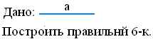

Решение.
Для решения задачи воспользуемся формулой а ₆ = R. Пусть а – данный отрезок.
Алгоритм построения.
1.Построим окружность радиуса а.
2. Отметим на ней произвольную точку А₁.
3. Не меняя раствора циркуля, построим на этой окружности точки А₂ , А₃ , А₄ , А₅ , А₆ так, чтобы выполнялись равенства
А₁ А₂ = А₂ А₃ = А₃ А₄ = А₄ А₅ = А₅ А₆
4.Соединим последовательно построенные точки отрезками, получим искомый правильный шестиугольник
А₁ А₂ А₃ А₄ А₅ А₆

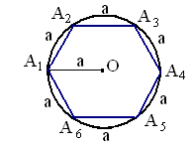

Задача 2. Дан правильный n – угольник. Построить правильный
2n – угольник.
Решение. Пусть А₁ А₂ … А _{n} - данный правильный n – угольник. Опишем около него окружность. Для этого построим биссектрисы углов А₁ и А₂ и обозначим буквой О точку их пересечения. Затем проведём окружность с центром О радиуса О А₁.
Для решения задачи достаточно разделить дуги А₁ А₂ , А₂ А₃, …, А _{n} А₁ пополам и каждую из точек деления В₁,В₂ ,… ,В _{n} соединить отрезками с концами соответствующей дуги. Для построения точек В₁,В₂ ,… ,В _{n} можно воспользоваться серединными перпендикулярами к сторонам данного
n – угольника. По такому алгоритму построим правильный двенадцатиугольник А₁В₁ А₂В₂ А₃В₃ А₄В₄ А₅В₅ А₆В₆

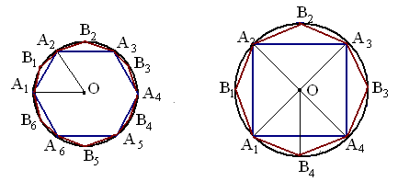
Применяя указанный алгоритм, можно построить целый ряд правильных n – угольников, если построен один из них. Например, построив правильный шестиугольник, можно построить правильный двенадцатииугольник, построив правильный четырёхугольник, т. е. квадрат, можно построить правильный восьмиугольник, затем правильный шестнадцатиугольник и вообще правильный 2 ^{К} – угольник, где к – любое целое число.

